E-Service
ช่องทางที่บุคคลภายนอกสามารถขอรับบริการผ่านช่องทางออนไลน์ เพื่อช่วยอำนวยความสะดวกแก่ผู้ขอรับบริการ
http://www.dld.go.th/th/index.php/th/service-people/e-service-menu

ระบบบริการอิเล็กทรอนิกส์กรมปศุสัตว์
- สำหรับบุคคลทั่วไป
- สำหรับเจ้าหน้าที่

1.ระบบการเคลื่อนย้ายสัตว์ผ่านระบบอิเล็กทรอนิกส์ (e-Movement)

(สำหรับผู้ประกอบการ)
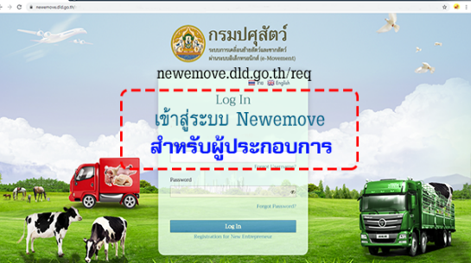

การดำเนินการ : กองสารวัตรและกักกัน

การบริหารระบบ : กองสารวัตรและกักกัน

หมายเหตุ ติดปัญหาในการใช้งาน คลิกอ่านรายละเอียด

2. ระบบเอกสารเผยแพร่กรมปศุสัตว์(บุคคลทั่วไป)

การดำเนินการ : ศูนย์เทคโนโลยีสารสนเทศและการสื่อสาร

การบริหารระบบ : ศูนย์เทคโนโลยีสารสนเทศและการสื่อสาร

ข้อมูล/สถิติ
หมายเหตุ

ระบบหลัก http://docimage.dld.go.th/dldform2

ระบบสำรอง (G-Cloud) http://docimage-c.dld.go.th/dldform2

3. โครงการพัฒนาระบบสารสนเทศเพื่อการเฝ้าระวังโรคพิษสุนัขบ้า

การดำเนินการ : สำนักควบคุม ป้องกัน และบำบัดโรคสัตว์

การบริหารระบบ : สำนักควบคุม ป้องกัน และบำบัดโรคสัตว์

6. ระบบสารสนเทศเพื่อการเฝ้าระวังโรคไข้หวัดนก
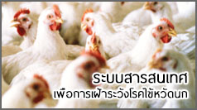

การดำเนินการ : สำนักควบคุม ป้องกัน และโรคระบาดสัตว์

การบริหารระบบ : สำนักควบคุม ป้องกัน และโรคระบาดสัตว์
คู่มือ : การปฏิบัติงานป้องกันโรคไข้หวัดนก

7. ระบบสารสนเทศเพื่อการเฝ้าระวังโรคระบาดสัตว์

การดำเนินการ : สำนักควบคุม ป้องกัน และโรคระบาดสัตว์

การบริหารระบบ : สำนักควบคุม ป้องกัน และโรคระบาดสัตว์

8.ระบบบันทึกข้อมูลและการจำหน่ายน้ำนมดิบ

การดำเนินการ : สำนักส่งเสริมและพัฒนาการปศุสัตว์

การบริหารระบบ : ศูนย์เทคโนโลยีสารสนเทศและการสื่อสาร

9. ระบบงานวิจัยกรมปศุสัตว์

การดำเนินการ : กลุ่มพัฒนาวิชาการปศุสัตว์

การบริหารระบบ : ศูนย์เทคโนโลยีสารสนเทศและการสื่อสาร

10. เว็บไซต์การจัดการความรู้กรมปศุสัตว์

การดำเนินการ : กองการเจ้าหน้าที่ และคณะทำงานจัดการความรู้กรมปศุสัตว์

การบริหารระบบ : ศทส. และคณะทำงานจัดการความรู้กรมปศุสัตว์

10. ระบบตรวจสอบย้อนกลับอุตสาหกรรมไก่เนื้อ(Traceability)

การดำเนินการ : สำนักพัฒนาระบบและรับรองมาตรฐานปศุสัตว์

การบริหารระบบ : ศูนย์เทคโนโลยีสารสนเทศและการสื่อสาร

11. ระบบตรวจสอบย้อนกลับอุตสาหกรรมสุกร(Traceability)

การดำเนินการ : สำนักพัฒนาระบบและรับรองมาตรฐานปศุสัตว์

การบริหารระบบ : ศูนย์เทคโนโลยีสารสนเทศและการสื่อสาร

12. ระบบตรวจสอบย้อนกลับอุตสาหกรรมโคเนื้อ(Traceability)

การดำเนินการ : สำนักพัฒนาระบบและรับรองมาตรฐานปศุสัตว์

การบริหารระบบ : ศูนย์เทคโนโลยีสารสนเทศและการสื่อสาร

13. โปรแกรมการจัดการฟาร์มโคนม(DHI For Windows)

การดำเนินการ : สำนักพัฒนาพันธุ์สัตว์

การบริหารระบบ : สำนักพัฒนาพันธุ์สัตว์

14. ระบบฐานข้อมูลห้องสมุดและฐานข้อมูลงานวิจัย

การดำเนินการ : กองแผนงาน

การบริหารระบบ : ศูนย์เทคโนโลยีสารสนเทศและการสื่อสาร

15. ระบบศูนย์รับข้อร้องเรียนกรมปศุสัตว์

การดำเนินการ : กองการเจ้าหน้าที่

การบริหารระบบ : ศูนย์เทคโนโลยีสารสนเทศและการสื่อสาร

